エクセル講座 便利な技１
①エクセル リストの作成
コピペで使える都道府県名より、県名をドラッグ → コピー
エクセルをたちあげる → ファイル → オプション
→ 詳細設定 → ユーザー設定リスト
→ リストの項目に貼り付け → 追加 → OK
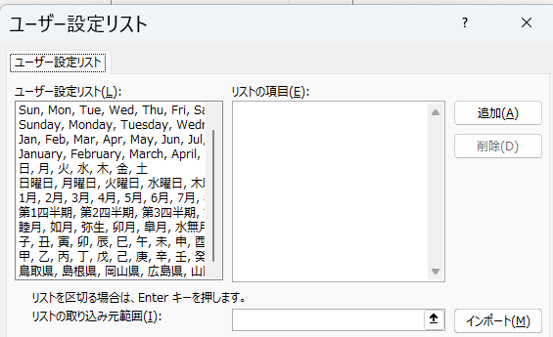
①②③の連続入力も可

ワードで
①を入力
①をドラッグ
段落番号

- ①
右の①の左をクリック
エンターエンターエンター ⑳までエンター
コピー → 貼り付け（テキストのみ保持）

ふたたびコピーして、都道府県名と同様にリストを作成
ABCの連続入力も同様に可

②エクセル ドロップダウンリストの作成方法
左の空欄をドラッグ →データの入力規則（データのデータツール）
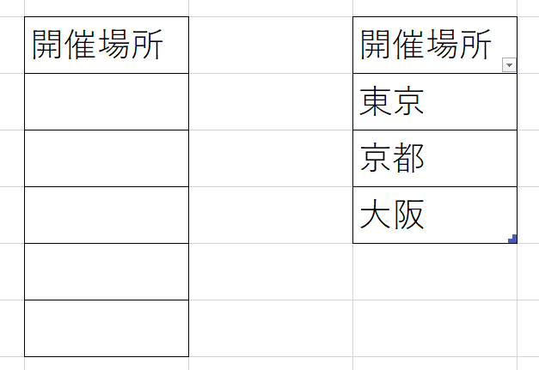
Alt → D → L
入力値の種類 → リスト
元の値をクリックして
東京～大阪をドラッグ → OK

開催場所～大阪をドラッグ
→ テーブル（Shift＋Ctrl＋L）
福岡を追加するとリストもふえる

③スピンボタンの挿入
ファイル → その他 → オプション → リボンのユーザー設定
→ 開発にチェック → OK
またはリボンの右を右クリック リボンのユーザー設定がある

開発タブ → 挿入 →フォームコントロールのスピンボタン
→ ボタンを設置したいセルにカーソルを合わせる
→ Altを押しながらセル内でドラッグ＆ドロップ
→ セルのサイズに合わせてボタンを設置

ボタンを右クリック → コントロールの書式設定
→ リンクするセルの右端をクリック
→ 個数のセルを選択 → ボタンと個数をリンク
→ エンター → もう一度エンター
→ 金額のセルに＝個数＊単価
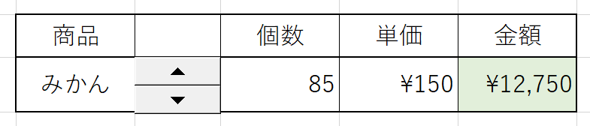

④一気に連番を入力する方法
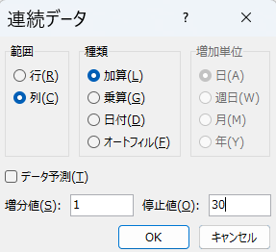
１を入力
→ Alt → H → F → S
→ 範囲 列
→ 種類 加算
→ 増分値 １
→ 停止値 ○ → OK

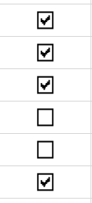
⑤チェックの付け方がわからない
開発タブ → 挿入 → ☑を選択
→ チェック～の部分を削除
→ 好きな位置に配置
→ オートフィルで複製 → OK
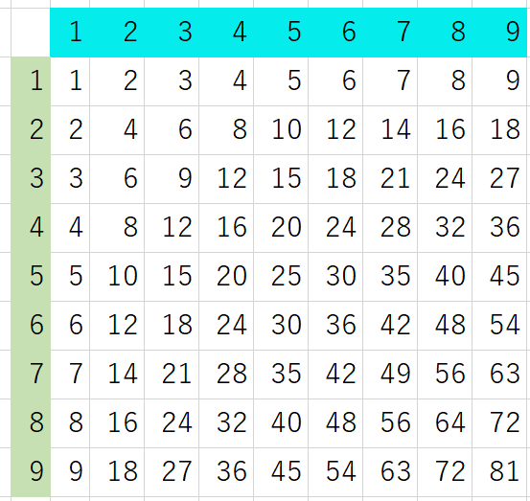
⑥エクセルで九九をつくる
入力する範囲を全選択
→ １～９の入ったセルを行と列でかけ算
→ Ctrl ＋ Shift ＋ Enter

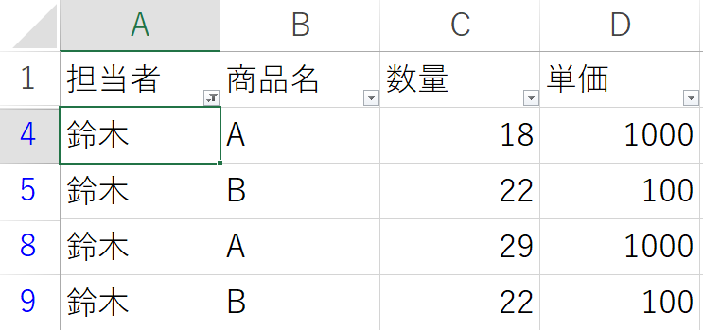
⑦今すぐ使ってほしい最速技
絞りたいデータのセルで
右クリック ＋ E ＋ V
（アプリケーションキー）

フィルターを外すときは
右クリック ＋ E ＋ E

⑧自動的に更新される日付・時刻を入力
数式バーをクリック 半角で =toと入力するとtoday関数
Tabで決定 → エンター
ファイルを開くたびに自動更新される

数式バーをクリック 半角で =nowと入力するとnow関数
Tabで決定 → エンター
時刻を表示したいので Ctrl ＋ １
時刻 → 時刻の一覧 → 上から２番目 → OK

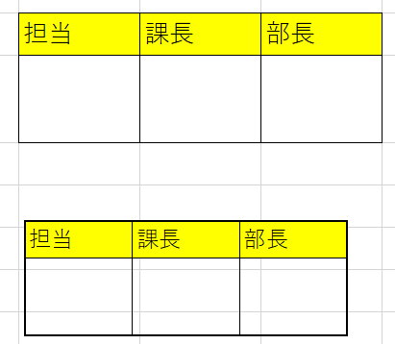
⑨セルを図形にする方法
コピペする → Ctrl ＋ C
→ Ctrl ＋ V

Ctrl → I

⑩満年齢の自動計算 生まれてから何年何ヶ月何日？
デイトイフ関数
＝datedif（A2,today(),”y”）&”歳“

⑪エクセル 罫線に合わせて引く方法
Altキーを押しながらを引く

⑫エクセル書式だけ貼り付け
コピー → 貼り付け先のセルを選択して
Alt → H → V → R

